PERSMAP

PERSVOORSTELLING
ZORGBAND LEIE EN SCHELDE
28 juni 2019
APB Provinciaal Centrum Lemberge

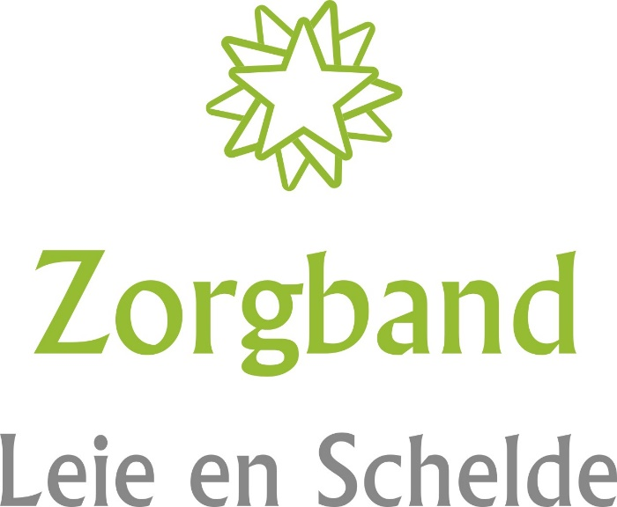

ALGEMEEN PERSBERICHT

Zorgband Leie en Schelde bundelt krachten voor kwalitatieve openbare ouderenzorg

De OCMW-besturen van Merelbeke, Laarne, Nazareth en Destelbergen en het APB Provinciaal Zorgcentrum Lemberge zijn officieel toegetreden tot de Zorgband Leie en Schelde. Met die samenwerking willen de besturen blijvend inzetten op een professionele en kwalitatieve openbare dienstverlening van de ouderenzorg. De toetreding is de bekroning op drie jaar hard werken.
De vereniging Zorgband Leie en Schelde bestond formeel al, maar eind deze maand keurde de OCMW-raad van elke betrokken gemeente en de raad van bestuur van het APB Zorgcentrum Lemberge de beheersovereenkomsten goed. Het bestuur van Merelbeke nam vier jaar geleden het initiatief om met de omliggende besturen aan tafel te gaan zitten en te bekijken hoe ze konden samenwerken rond de ouderenzorgtaken die de OCMW’s aanbieden. Daardoor ontstaat vandaag een moderne zorgorganisatie over de gemeentegrenzen heen. Door samen te werken kan de toekomst van de openbare ouderenzorg in de regio gegarandeerd worden, zonder dat het financieel onhoudbaar wordt voor de lokale besturen.

“We vinden het belangrijk dat we met verschillende lokale besturen kunnen samenwerken om de kwaliteit van de ouderenzorg te verbeteren en dat we de toekomst ervan in de regio garanderen door efficiënter samen te werken. De zorg voor onze inwoners wordt daardoor veiliggesteld en verbeterd. De overkoepelende kosten van de werking kunnen we ook fors verlagen door samen te werken. Zo kunnen we onze middelen echt op zorg inzetten”, vertelt Egbert Lachaert, die de rol van voorzitter van de Zorgband Leie en Schelde opneemt.

De Zorgband is ook een weloverwogen keuze voor het personeel. Andere lokale besturen besteden de zorgtaken uit aan privédiensten of snoeien in de personeelsbezetting. Met de Zorgband kozen Destelbergen, Merelbeke, Laarne, Nazareth en het APB Lemberge resoluut voor een andere weg. De personeelsleden krijgen zo werkzekerheid en hebben de garantie dat ze hun huidige rechten kunnen behouden. In totaal zal de Zorgband 838 personeelsleden tewerkstellen. De stafdiensten zullen zich bevinden in Merelbeke. Door de samenwerking zullen die heel wat efficiënter kunnen werken op het gebied van personeelsbeheer, administratie en aankoopbeleid.

De Zorgband zal instaan voor alle publieke activiteiten rond ouderenzorg in de betrokken gemeenten. Samen hebben die een aanzienlijk pakket aan ouderenvoorzieningen. Door de handen in elkaar te slaan, kunnen ze dat aanbod op lange termijn behouden en de kwaliteit verbeteren. In totaal gaat het om 5 woonzorgcentra, 2 centra voor kortverblijf, 3 dagverzorgingscentra en 106 serviceflats/seniorenwoningen, verspreid over de regio ten zuiden en oosten van Gent.

Daarnaast zal de zorgvereniging een breed pakket aan thuiszorgdiensten kunnen aanbieden, zoals poetsdiensten, maaltijdbedeling aan huis en gezinszorg. Tot slot worden de lokale dienstencentra ook ingebracht, die hoofdzakelijk zullen instaan voor het stimuleren van de buurtwerking en het bevorderen van de sociale cohesie.

De Zorgband biedt dan ook een duidelijk perspectief voor de ongeveer 3.000 ouderen die dagelijks of wekelijks ondersteuning krijgen door de OCMW-diensten en het Provinciaal Zorgcentrum Lemberge. Zij kunnen met de oprichting van de Zorgband ook in de toekomst rekenen op kwalitatieve, nabije en betaalbare zorg in de regio.
Finaal zal het Provinciaal Zorgcentrum Lemberge eind 2019 overgenomen worden door Merelbeke. De gemeenteraad van Merelbeke nam in zijn zitting van 25 juni principieel die beslissing, waarover ook een akkoord bestaat met de deputatie van de provincie Oost-Vlaanderen en met de Vlaamse Regering. Zo wordt het aanbod van de vereniging verrijkt met 63 ziekenhuisbedden die gericht zijn op revalidatie.

De gemeente De Pinte vroeg uitstel van de beslissing om toe te treden tot de Zorgband. De raad van bestuur van de Zorgband heeft op 27 juni beslist De Pinte de kans te geven alsnog toe te treden op 1 januari 2020 als ze dat melden voor 1 november 2019.
Meer info
Githa Praet
Algemeen directeur Zorgband Leie en Schelde
githa.praet@zorgband.be
09 262 22 00

Egbert Lachaert
Voorzitter Zorgband Leie en Schelde
egbert@egbertlachaert.be
0486 68 24 05

WAT IS DE ZORGBAND
LEIE EN SCHELDE?

De Zorgband Leie en Schelde is een autonome, verzelfstandigde organisatie die het aanbod inzake ouderenzorg van de OCMW-besturen Destelbergen, Laarne, Merelbeke en Nazareth en van het APB Zorgcentrum Lemberge bundelt in een nieuwe structuur. Zo wil de Zorgband een sterke openbare dienstverlening blijven garanderen en een zorgcontinuüm realiseren.

Missie
Samen betaalbare, kwalitatieve en nabije zorg aanbieden zodat iedere inwoner in de regio de nodige ondersteuning krijgt bij het ouder worden.

Visie
- samen maatschappelijk duurzaam ondernemen
- een sterke actor zijn in het zorglandschap en betaalbare en kwalitatieve zorg bieden
- continu streven naar een maximale maatschappelijke winst met een zo klein mogelijke lokale financiële bijdrage
- een aantrekkelijke werkgever blijven voor toekomstige en huidige medewerkers

Deelnemende besturen
- Destelbergen
- Merelbeke
- Nazareth
- Laarne
- APB Provinciaal Zorgcentrum Lemberge (moet officieel nog toetreden)

Bestuur van de Zorgband
- algemene vergadering
  - 4 vertegenwoordigers vanuit de OCMW-raden en vanuit de raad van bestuur van het APB Zorgcentrum Lemberge
- raad van bestuur
  - 1 bestuurder vanuit de OCMW-raden en vanuit de raad van bestuur van het APB Zorgcentrum Lemberge
- directiecomité
  - voorzitter, algemeen directeur, financieel directeur, directeur woonzorgcentrum, directeur thuiszorg, directeur HRM, kwaliteitscoördinator
- algemeen directeur

ENKELE CIJFERS

Werkgebied van de Zorgband

Inwonersaantallen Oppervlakte
- Destelbergen: 18.012 26,56 km²
- Laarne: 12.485 32,07 km²
- Merelbeke: 24.629 36,65 km²
- Nazareth: 11.577 35,19 km²

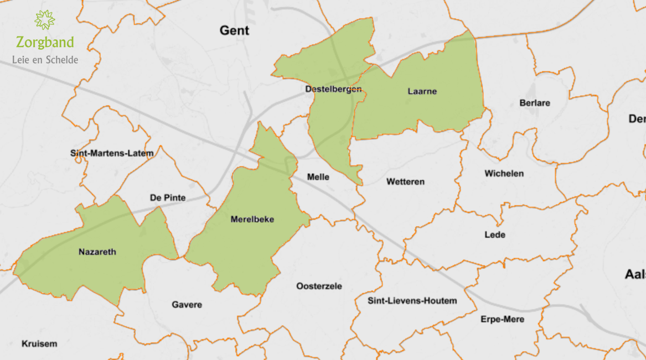

Overzicht oudervoorzieningen per type zorg
- 5 woonzorgcentra (in totaal 565 bedden)
- 2 centra voor kortverblijf (in totaal 5 bedden)
- 3 dagverzorgingscentra (globaal 80 plaatsen)
- 106 serviceflats/seniorenwoningen, verspreid over de regio ten zuiden en oosten van Gent
- 1 SP-dienst (revalidatie) met 63 bedden

Overige diensten
- breed pakket aan thuiszorgdiensten (poets-, klus- en strijkdiensten, maaltijdbedeling aan huis, gezinszorg en aanvullende thuiszorg)
- 3 lokale dienstencentra
- Minder Mobielen Centrale
- sociaal restaurant

Personeelsleden
- 838 medewerkers:
  - 100 statutairen (11%)
  - 738 contractuelen (89%)
- een grote groep vrijwilligers (± 400)

Budget
- Opbrengsten: 42.182.078 euro
- Kosten: 43.913.998 euro
- Investeringen: 725.000 euro
CONTACTGEGEVENS

Githa Praet
Algemeen directeur Zorgband Leie en Schelde
githa.praet@zorgband.be
09 262 22 00

Egbert Lachaert
Voorzitter Zorgband Leie en Schelde
egbert@egbertlachaert.be
0486 68 24 05

